Решение задания. Настройка файлового и прокси сервера.

Задание №1. Настройка файлового сервера и монтирование директории.

Примечание: Для выполнения задания использовались три виртуальные машины, созданные через СloudShell с помощью генерации SHH - ключей. IP - адрес первой машины:10.10.2.62 , IP - адрес второй машины:10.11.0.153 и IP - адрес третьей машины:10.12.1.6

- Создадим пользователя smbuser при помощи команды:
sudo adduser smbuser:

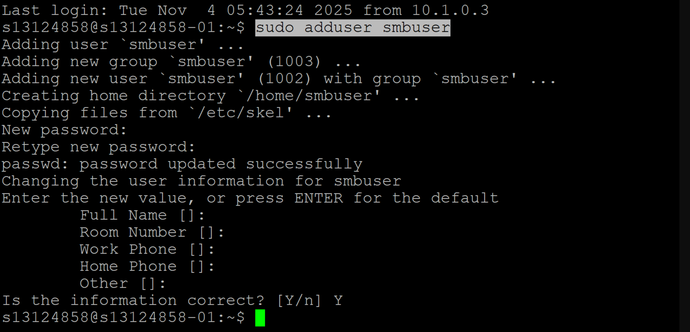

2. Cистема сразу же попросит задать ему пароль. Поэтому , зададим пароль пользователю smbuser.

Для удобства пароль будет совпадать с тем, который был задан при создании пользователя. К этой учётной записи будем настраивать доступ.
Пароль, который мы задали, при создании пользователя, в дальнейшем нужно будет указать для доступа по smb-протоколу.
3. Проверяем, что у пользователя smbuser есть домашняя директория:
sudo ls -lab /home/smbuser:

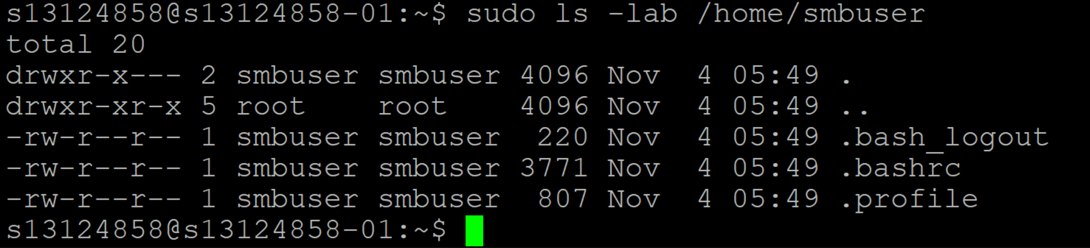

4. Установим пакет samba.
Не забываем выполнить sudo apt update перед установкой, для того, чтобы обновить базу данных доступных пакетов в Linux. Для установки воспользуемся командами:
sudo apt update && sudo apt upgrade -y
sudo apt install samba -y:
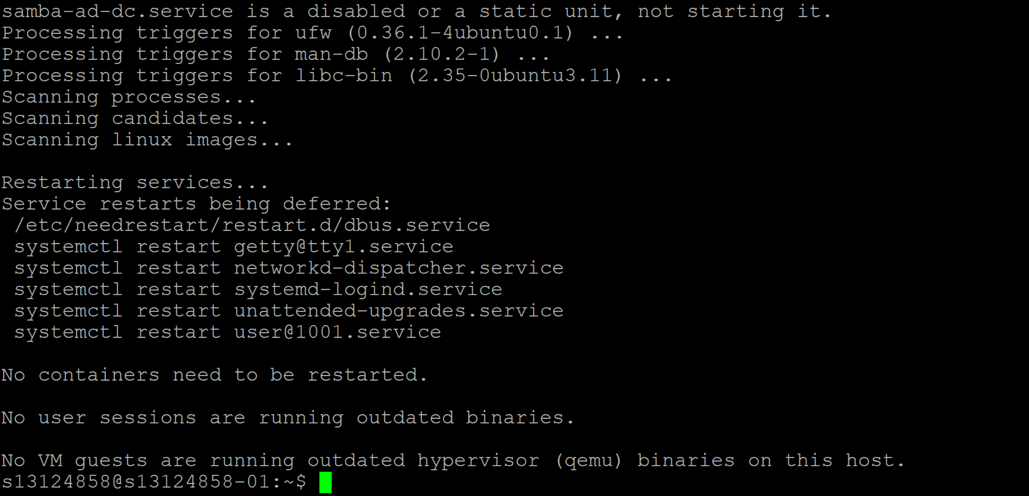

5. Проведём проверку статуса сервиса smbd с помощью команды: sudo systemctl status smbd:
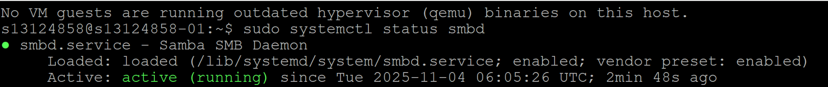

6. Откроем конфигурационный файл smb.сonf , командой:
sudo nano /etc/samba/smb.conf.
В конфигурационном файле в качестве общей директории укажем домашнюю директорию пользователя smbuser и сделаем её доступной только для чтения. Для этого, в самом конце файла пропишем следующее:
[shared_smbuser_home]
comment = Shared home directory
path = /home/smbuser
read only = yes
valid user = smbuser
security = user
Это означает, что домашняя директория доступна только для чтения (read only = yes) и она имеет ограниченный доступ только для пользователя smbuser (valid user =smbuser). Так же добавим способ аутентификации (security = user):
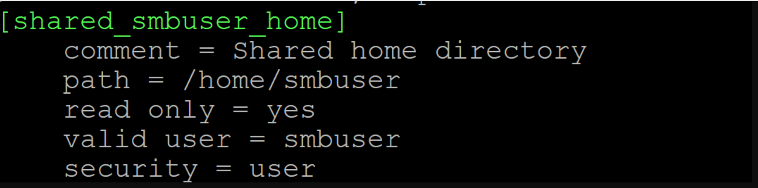

7. Проведём проверку конфигурационного файла на наличие ошибок с помощью команды testparm:
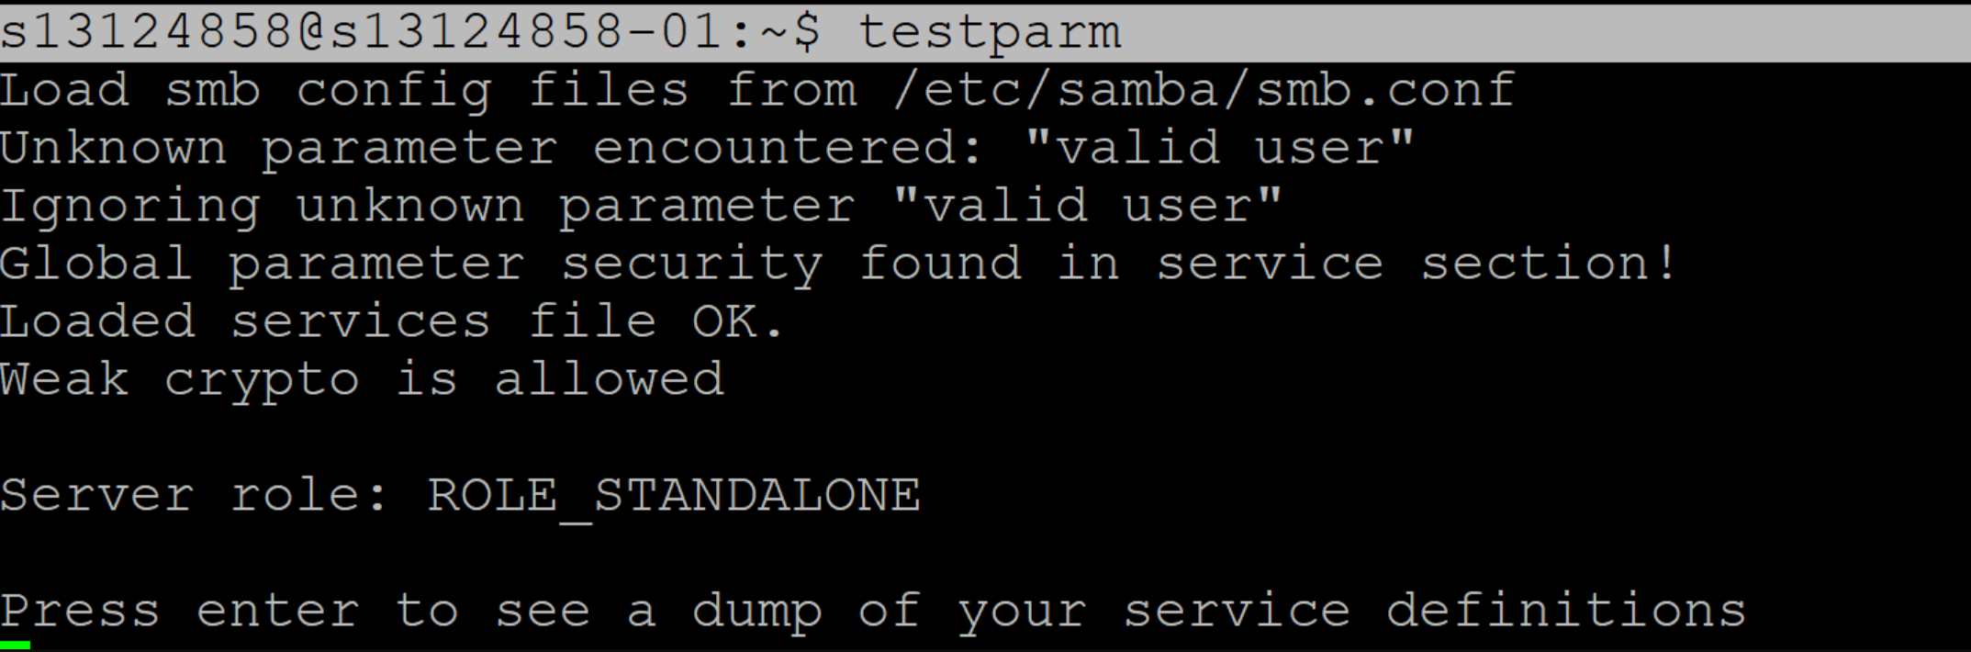
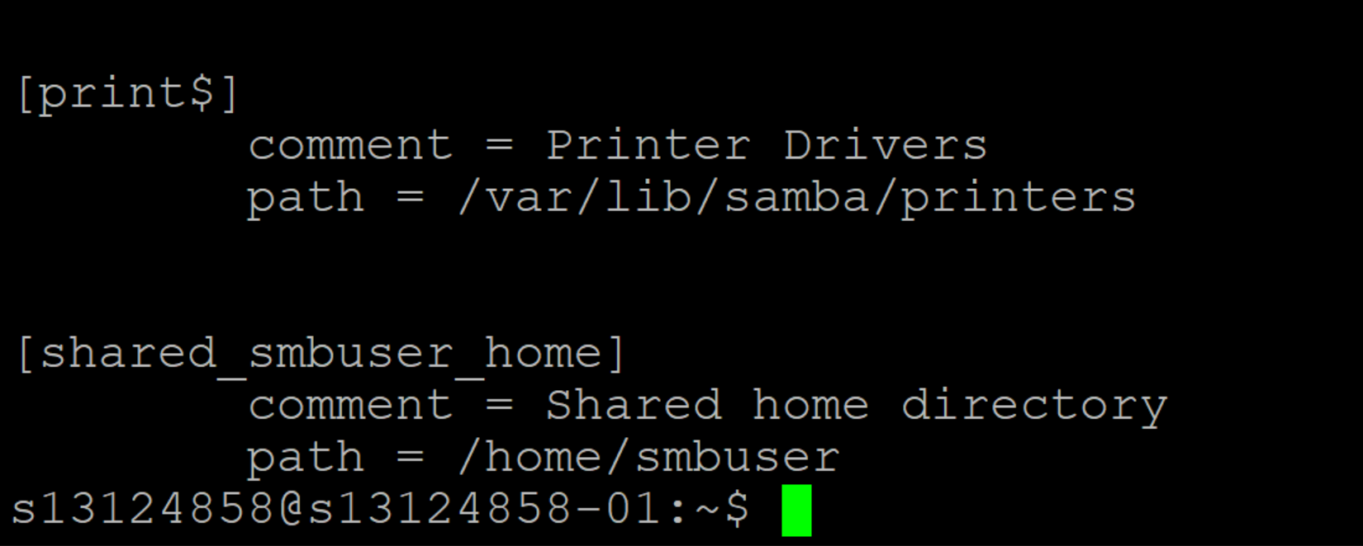
8. Произведём перезагрузку сервиса smbd с помощью команды:sudo systemctl restart smbd.service:

9. Добавим пароль для пользователя smbuser c помощью команды smbpasswd -a smbuser. Для удобства пароль будет совпадать с системным паролем:
sudo smbpasswd -a smbuser:

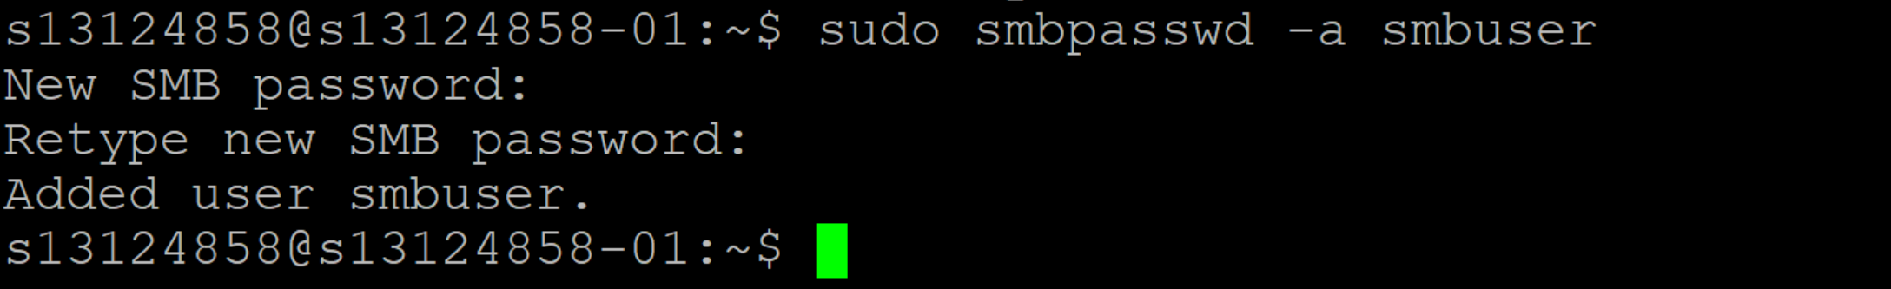

8. Перейдём ко второй машине.
На второй машине:
- установим пакет cifs -utils:
sudo apt update && sudo apt upgrade -y
sudo apt install cifs-utils -y:
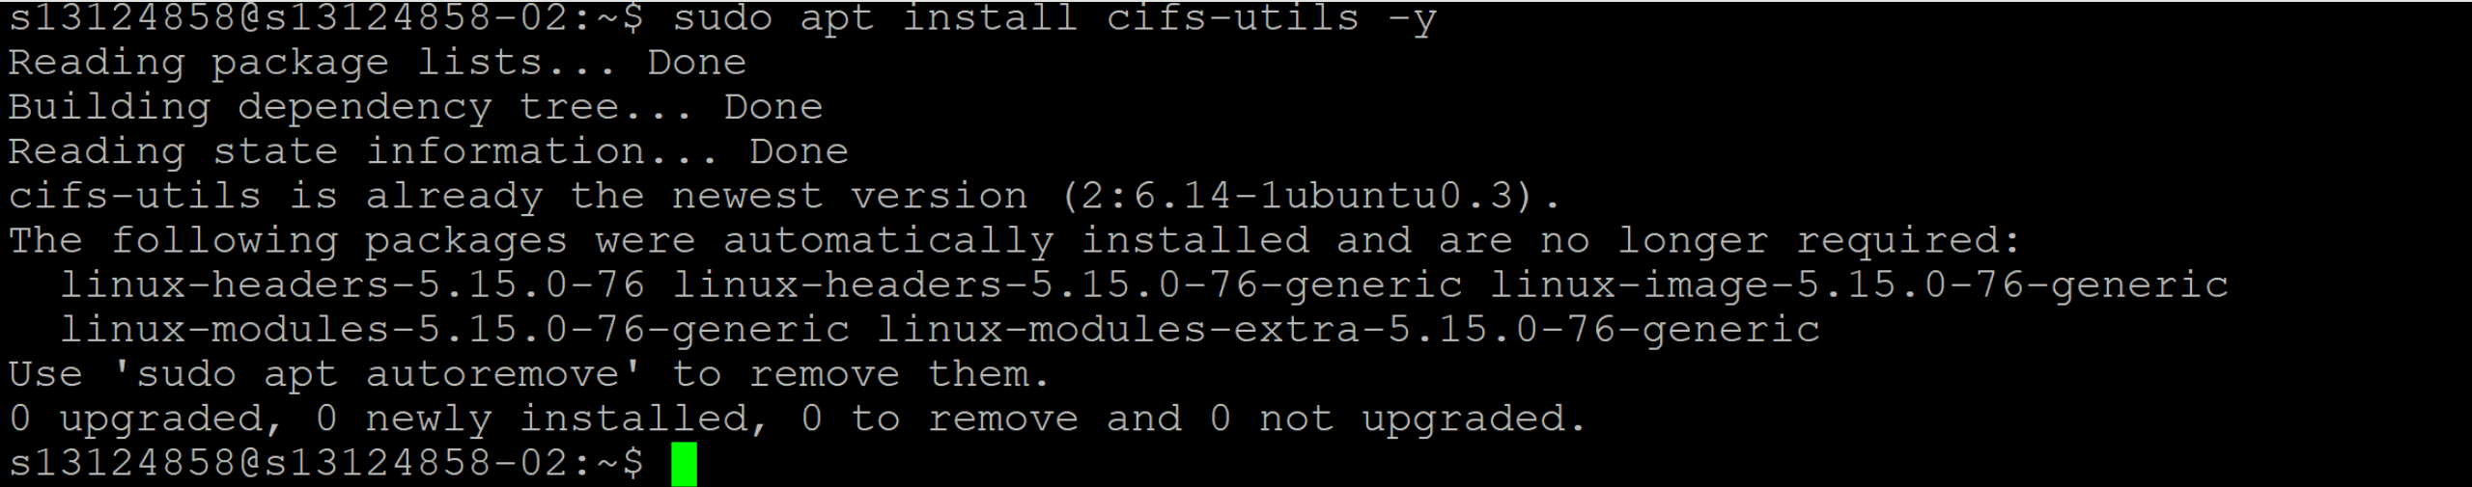

- установим пакет autofs с помощью команды:
sudo apt install autofs:
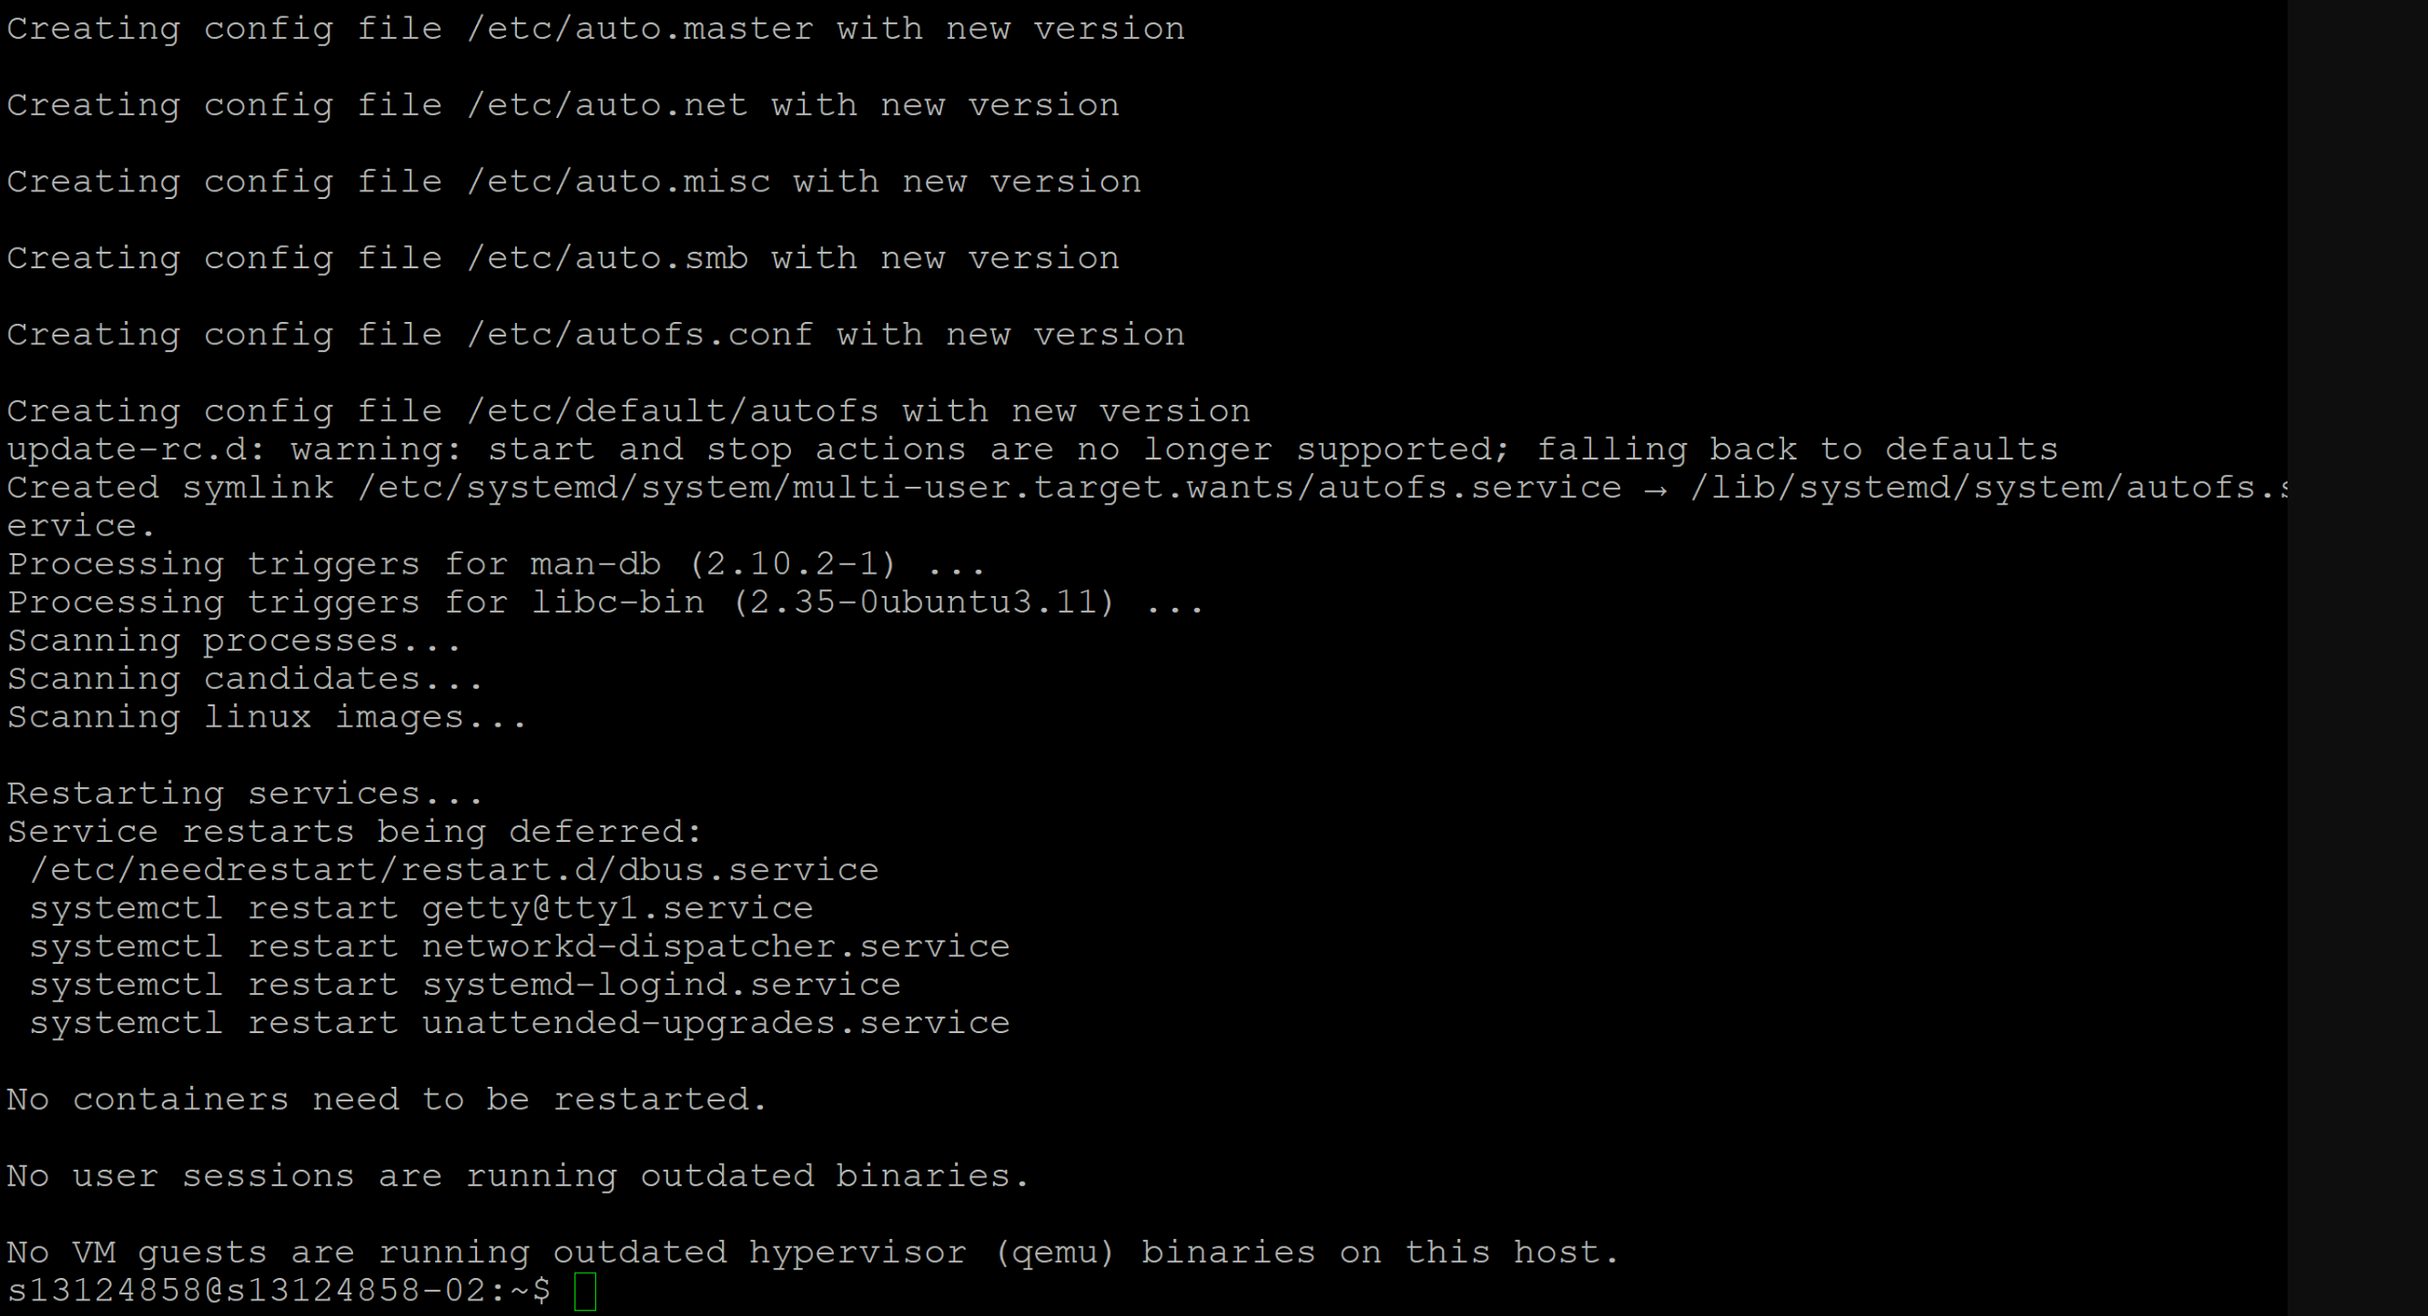
Для настройки нам понадобится конфигурационный файл /etc/auto.master. В нём укажем каталог для монтирования и файл с параметрами для этой директории.

9. Создадим точку монтирования с помощью команды:
sudo mkdir -p /mnt/smbuser_home/share:

10. Добавим настройку в auto.master на второй виртуальной машине.
Для этого откроем конфигурационный файл командой:
sudo nano /etc/auto.master
В файле укажем директорию для монтирования (/mnt/smbuser_home), файл с описанием правил монтирования (/etc/auto.smbuser) и время ожидания в секундах перед размонтированием файловой системы(--timeout 60) и (-- browse) - этот параметр создаёт пустые папки для каждой точки монтирования в файле, чтобы избежать тайм-аутов, если сетевой ресурс недоступен:
11. Далее, нужно добавить конфигурацию в файл с описанием правил монтирования auto.master
- Для этого, откроем конфигурационный файл командой:
sudo nano /etc/auto.smbuser
- Запишем в него следующее:
share -fstype=cifs,credentials=/etc/samba/credentials, file_mode=0444,dir_mode=0555 ://10.10.2.62/shared_smbuser_home
Запись в один текст:
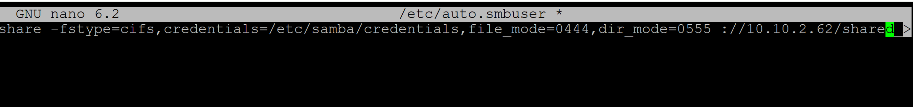

Здесь, share - точка монтирования (в итоге, общая директория будет расположена по пути /mnt/smbuser_home/share), -fstype=cifs - тип файловой системы CIFS, /etc/samba/credentials - учётные данные для аутентификации, (file_mode и dir_mode - права на файлы и директории для клиента. File_mode - режим доступа к файлу (0444 означает, что файл доступен только для чтения), dir_mode =0555 - это параметр, который устанавливает для каталога разрешения на чтение и выполнение. Укажем IP - адрес удалённого сервера (10.10.2.62 - IP - адрес нашей первой виртуальной машины) и shared_smbuser_home - путь к удалённому ресурсу.
12. Создадим файл учетных данных с логином и паролем, и защитим его:
-sudo mkdir /etc/samba/:
-sudo nano /etc/samba/credentials. В открывшимся файле укажем логин и пароль:
-username=smbuser
-password = 1234:
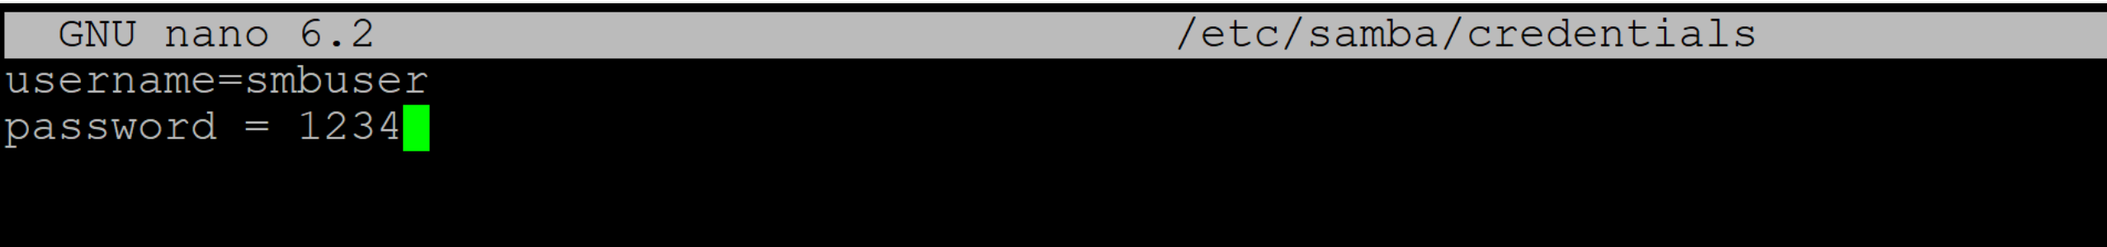
sudo chmod 600 /etc/samba/credentials - установим права доступа к файлу на чтение и запись:

13. Выполним перезапуск сервиса autofs после изменения конфигурации:
-sudo systemctl restart autofs:

14. Проверим содержимое директории для монтирования:
- проверим, что директория смонтирована на второй виртуальной машине:
cd /mnt/smbuser_home/share;
ls -la:
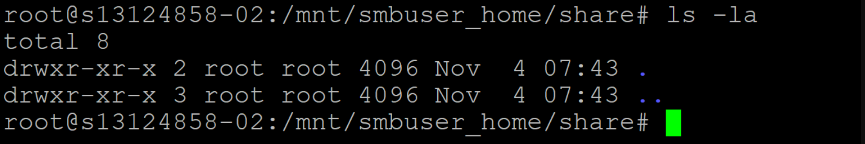
15. Проверим, что изменения директории под smbuser на первой виртуальной машине работают на второй, и, что работает только для чтения для второй виртуальной машины. Для этого перейдём к первой виртуальной машине и напишем следующие команды:
- su smbuser:
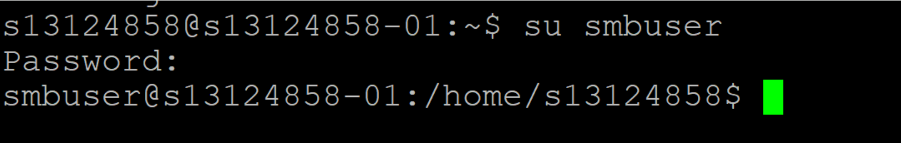
- cd ~:
- echo "Hi!" > test.txt:

- cat test.txt:
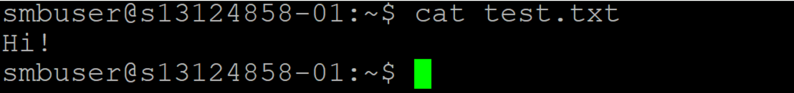
- exit:
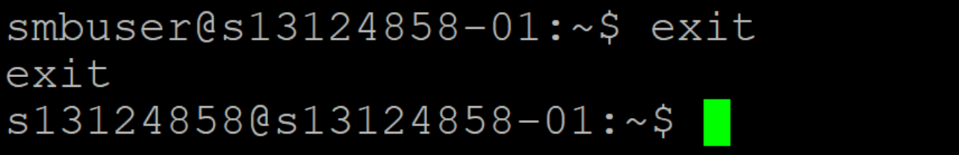
16. Сделаем эту же проверку на второй виртуальной машине, используя для этого следующие команды:
- cd /mnt/smbuser_home/share:
- nano test.txt - создаём тестовый файл и пишем туда любой текст, например "Hi!":
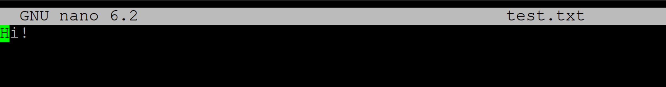
- проверяем, что текст отображается командой cat test.txt:
Проверим, что текст отображается с помощью команды: cat smbuser.txt

17. Указываем данные аутентификации на второй виртуальной машине командой:
sudo nano /etc/samba/credentials
- указываем в файле логин и пароль для пользователя smbuser:
username=smbuser
password=1234:
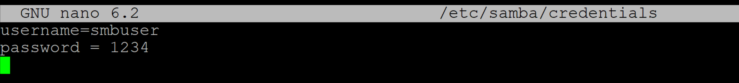
18. С помощью команды: sudo systemctl restart autofs - выполним перезапуск сервиса autofs после изменения конфигурации:
19. Проверяем на первой машине, что в директорию нельзя зайти под другими учётными данными:
cd /mnt/smbuser_home/share:
Решение задания №2. Настройка прокси - сервера.
Для этого задания используем предыдущие виртуальные машины, а также создадим третью машину - с настройками, как у второй. Первая виртуальная машина нужна в качестве прокси-сервера и для балансировки запросов между веб-серверами второй и третьей машин.

1. Настроим третью виртуальную машину точно также как и вторую.
2. На второй и третьей машине:
- выполним команду python3 -m http.server (по умолчанию веб-сервер будет работать на порту 8000):
python3 -m http.server --directory /mnt/smbuser_home/share -&:
При успешном запуске скрипта в браузере можно увидеть содержимое директории, в которой этот скрипт запущен. Для этого в браузере перейдём по адресу http://<ip машины со скриптом>:<порт>, в нашем случае : http://10.11.0.153:8000 :
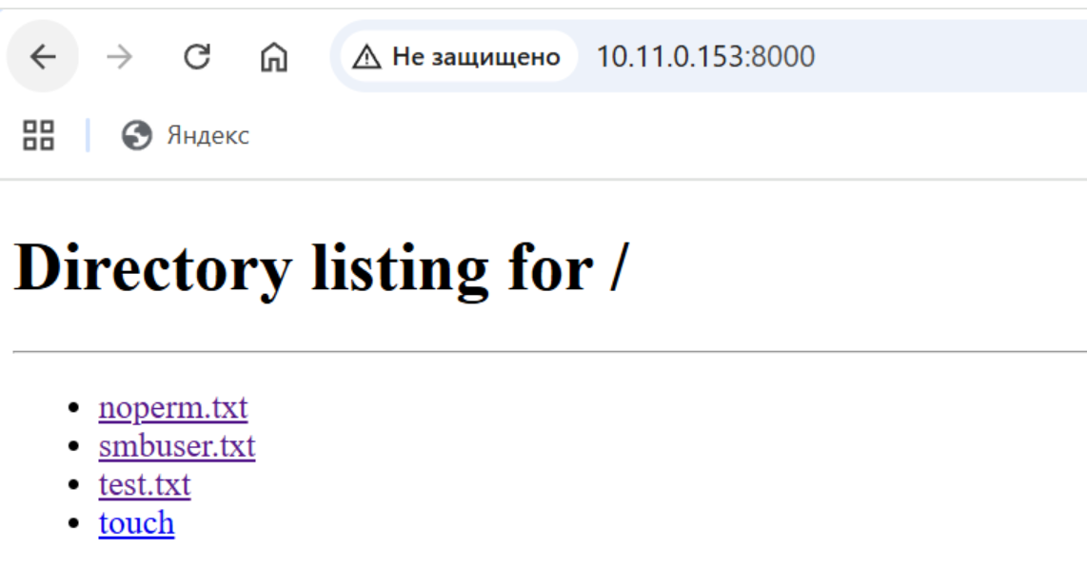

3. Далее, перейдём к первой машине. На ней установим nginx с помощью команд:
sudo apt update && sudo apt upgrade -y
sudo apt install nginx -y:
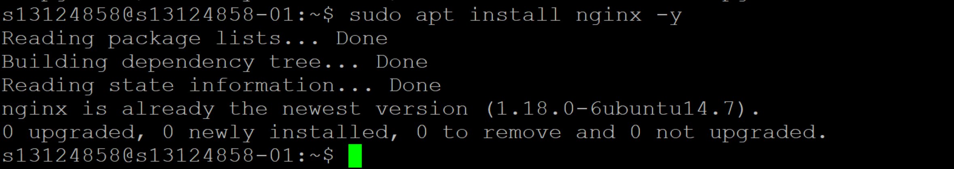
4. Создадим конфиг для балансировщика в /etc/nginx/sites-available/default.
Для этого, перейдём в конфигурационной файл командой:
sudo nano /etc/nginx/sites-available/default
В этом файле создадим конфиг, по указному ниже примеру:
upstream backend {
server <ip второй машины>:<порт>;
server <ip третьей машины>:<порт>;
}
server {
listen <номер порта>;
location / {
proxy_pass http://backend/;
}
}

В нашем случае конфигурационный файл будет выглядеть так:
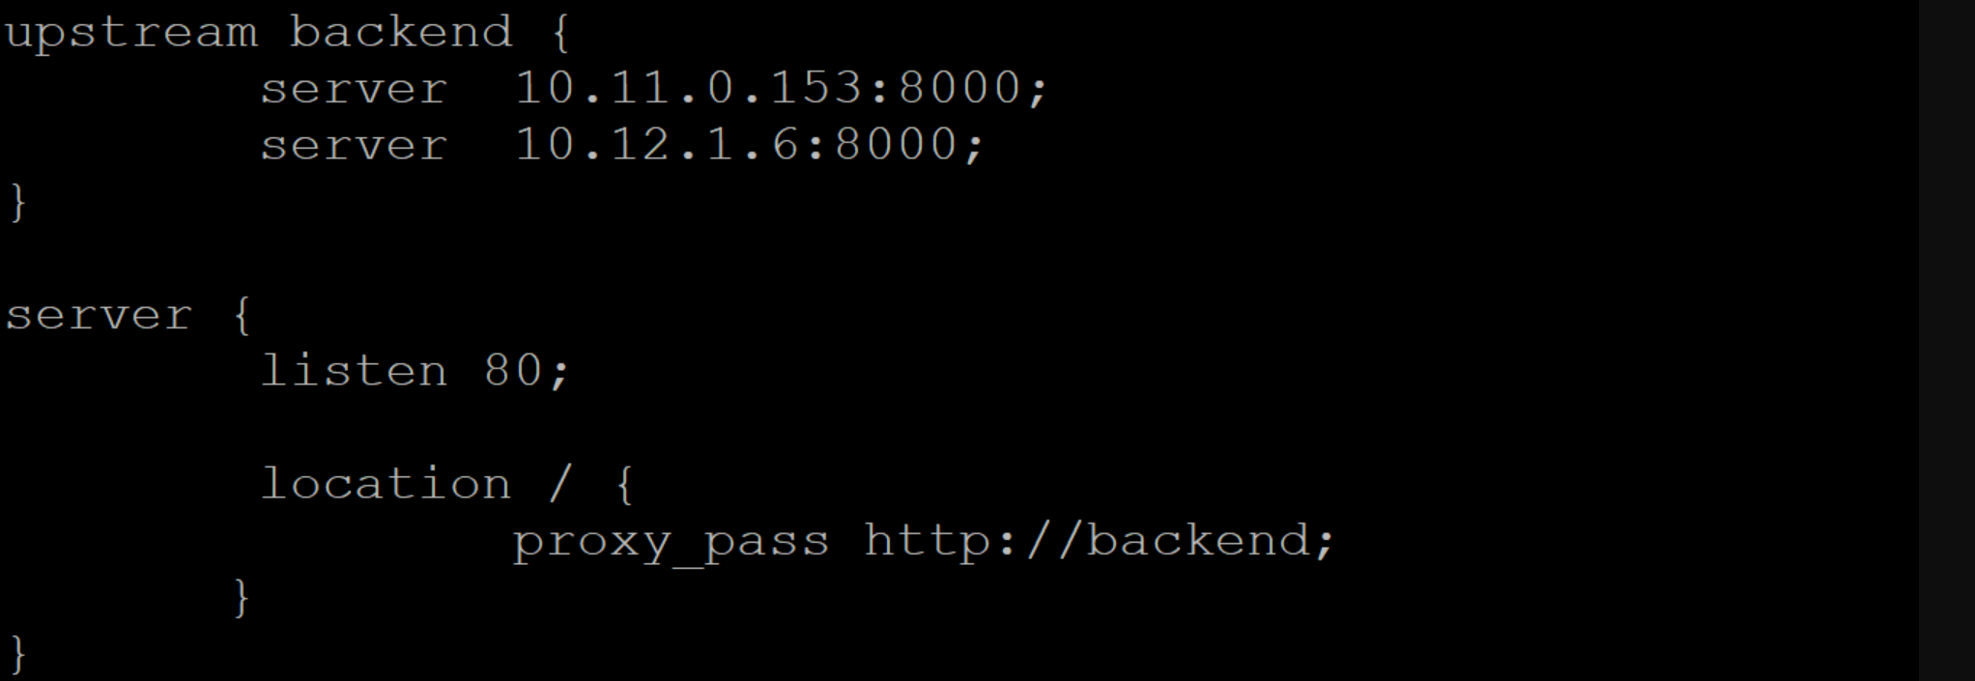
В конфигурационном файле указываем метод балансировки нагрузки , для этого нам понадобится модуль upstream. Он используется для определения группы серверов на которые могут ссылаться директивы. Мы используем директиву proxy_pass. Соответственно ustream будет ссылаться на неё.
5. Перезапустим nginx командой: sudo systemctl restart nginx:
Дополнительное задание. Попробуйте отправлять curl - запросы к конкретному веб-серверу, находящемуся за прокси.
Решение дополнительного задания:
1. Для выполнения этого задания установим пакет curl на первой виртуальной машине при помощи команд:
sudo apt update && sudo apt upgrade -y
sudo apt install curl -y:
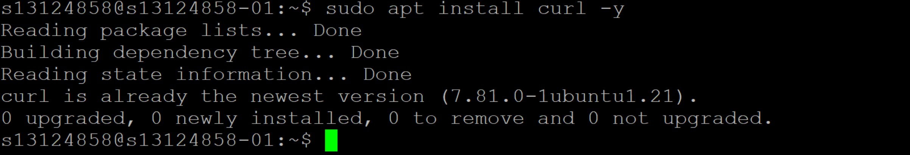

2. Выполним запрос curl на серверах второй и третьей виртуальной машины через прокси.
- Отправляем curl - запрос с первой виртуальной машины на сервер второй. Её IP - адрес: 10.11.0.153:
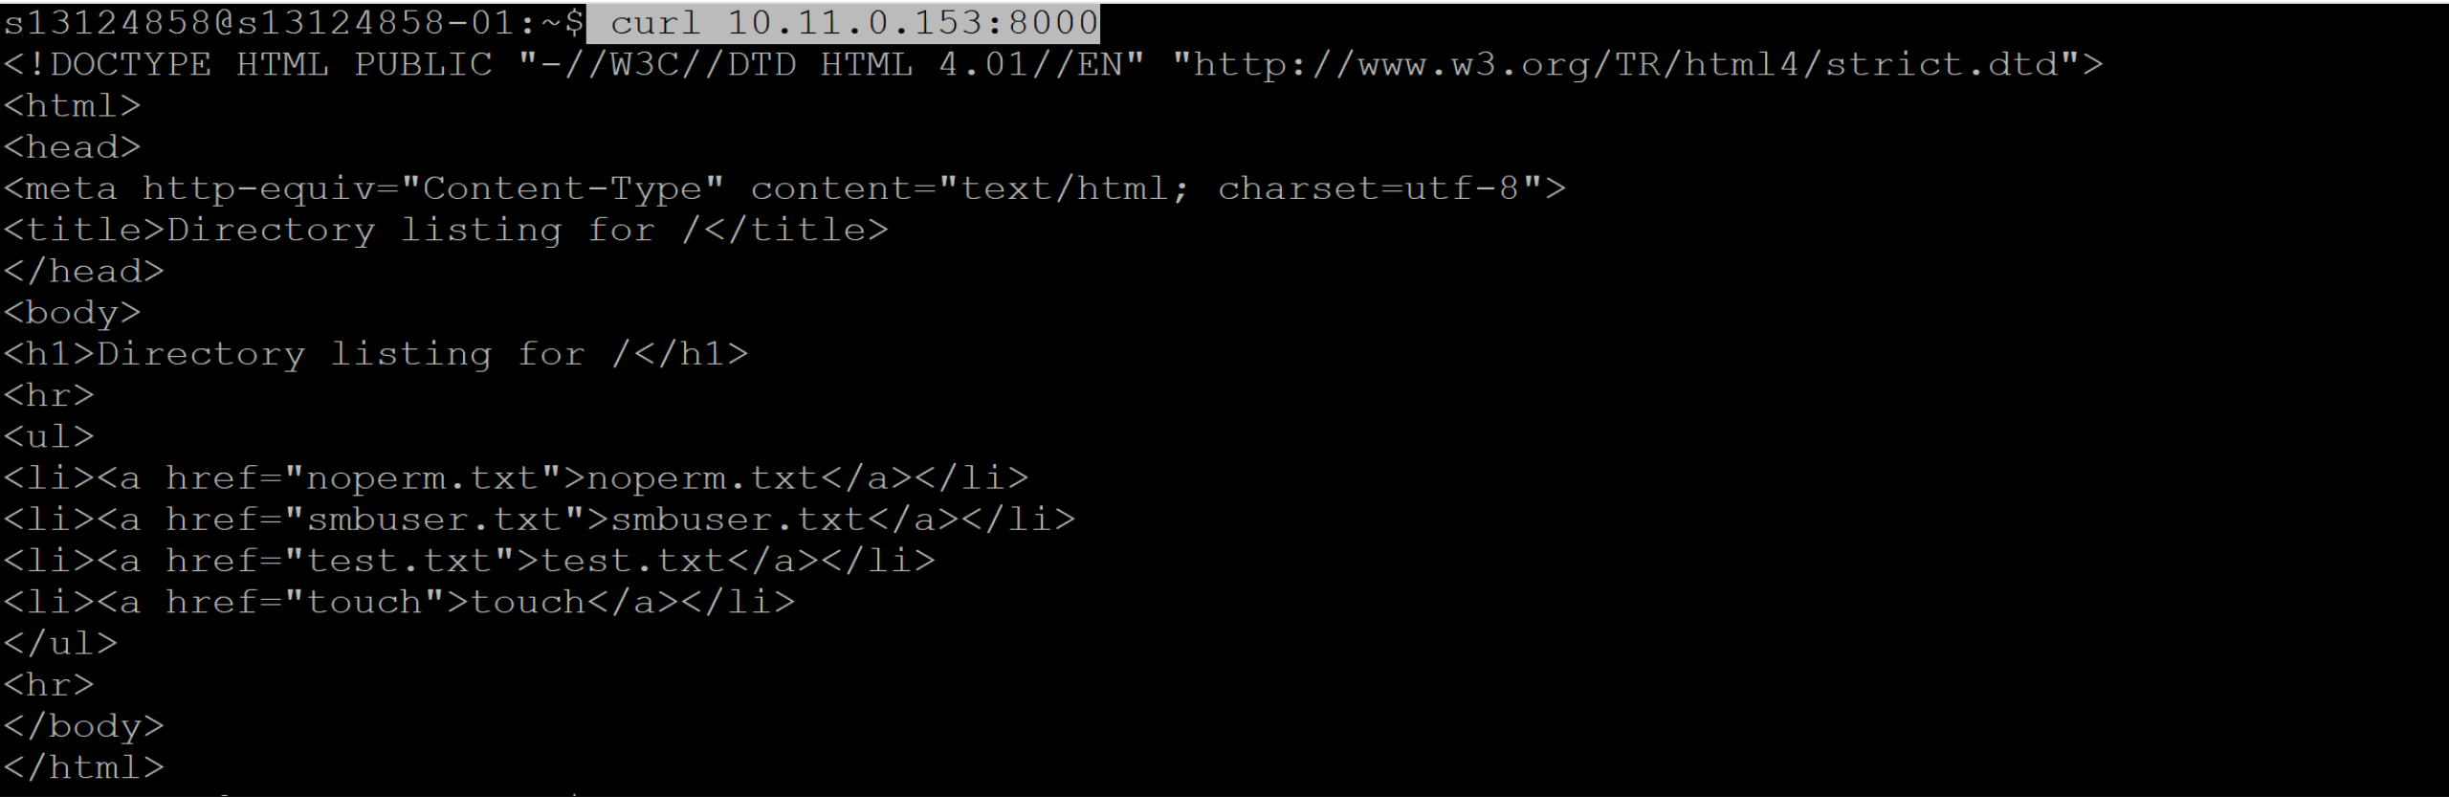
- Также отправляем сurl - запрос с третьей виртуальной машины:
